Cours de Gestion de projet

Définition d’un projet WEB : projet informatique dont les livrables ont pour destination le web (réseaux internet)

A savoir : Le WEB évolue alors il faut que le code du projet évolue aussi ainsi que les compétence du salarié

Pourquoi ? 🡪Rentrer d’argent

Comment ? 🡪 Investissement, rigueur

🡪Fonctionnel et propre (beau),

🡪Visibilité (référencement)

🡪Réseaux sociaux (ex : la publicité sur les réseaux sociaux de « Nike »)

Pour un site Internet= il faut qu’il soit responsif afin que le client puisse l’utiliser en multiplateforme

Définition d’un budget : Ensemble des comptes d’une entreprise dédier à un projet

Pourquoi ? 🡪 Afin de ne pas dépenser trop dans un projet qui n’en vaut pas moins

Comment ? 🡪 Faire une échelle de nécessité du projet et pouvoir voir combien l’on dépense et combien l’on reçoit

!!A savoir !! : les salaires des employés (ex : faire venir des prestataires d’une autre entreprise peut couter entre 350€ à 2000€ par jour par employés)

Définition du ROI : Le roi est le retour de l’investissement, c’est-à-dire le gain/cout (toujours être <1), c’est pour ça qu’il faut budgétiser en étant crédible, en montrant notre sérieux, en ayant une bonne communication avec le client (LE FOND ET LA FORME)

Terme utiles à la gestion de projet :

-La définition d’un projet WEB

-Les enjeux d’un projet WEB :

🡪Financier

-Avant-projet : Frais de matériel ; Frais de licence

-Projet : Salaire, sous-traitant

-Post-projet : Maintenance …

🡪Technique : outils informatiques (logiciel, poste, serveur, pare-feu …)

🡪Humain : Les ressources (le nombre de personne touché par le projet ainsi que le nombre de personne travaillant dans le projet) ; les compétences ...

-Les contraintes d’un projet WEB :

🡪Définition d’une contrainte de projet : Les contraintes d’un projet peuvent être de différents ordres : L’ensemble de ces éléments doit être étudié le plus tôt possible car conditionnent la possibilité ou pas de réaliser le projet. Prenons l’exemple de la création d’un site internet pour une entreprise

🡪Contrainte récurrente : la compatibilité sur les différents systèmes d’exploitation (site pour savoir les compatibilités de JavaScript : [JavaScript | MDN (mozilla.org)](https://developer.mozilla.org/fr/docs/Web/JavaScript#outils_ressources))

🡪Les accessibilités : ( pour les aveugles, les sourds …)

🡪Duré du chargement ( possible réduction du duré de chargement d’un page par exemple)

🡪Obligation règlementaire ( CNIL, RGPD…)

* + Propriété intellectuelle (droit à l’image)
  + Analyse de l’existant

Définition de l’arbitrage d’un projet WEB :

- Il est la pour s’assurer que les ligne de cout soit respecter (le budget)

-Garantir les délais et ka qualité ( phase de test )

Conduite de projet :

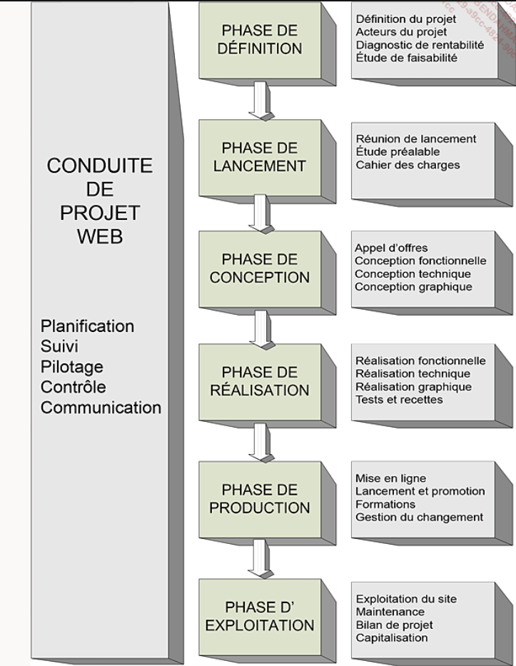

Les différents types de projet WEB :

🡪 Site WEB statique : les pages web sont envoyer à l’utilisateur tel quelles sont stocker sur le serveur web

🡪Site WEB dynamique : les sites dont le javascript est prépondèrent, les application WEB

🡪Les Extranets

🡪Les Intranets

Les Acteurs d’un projet :

-Définition de MOA : La maitrise d’ouvrage 🡪 personne responsable au bon fonctionnement du projet (Post-projet, relation avec les utilisateurs…)

-Définition de MOE : La maitrise d’œuvre 🡪 personne responsable des équipes techniques et des sous -traitant

